南方医科大学深圳口腔医院（坪山）
消防设施设备维修整改项目采购需求
（项目编号：NFYKDSZKQ-AQSC-GC-XFSBWX-2026929001）
项目名称 | 消防设施设备维修整改项目 | 是否预选项目 | 否
采购人名称 | 南方医科大学深圳口腔医院（坪山） | 采购方式 | 公开询价
预算限额（元） | 49000.00
项目背景 | 根据近期消防安全检查情况，我院在负一楼消防水泵房、中控室、配电房、天面风机房及厨房等重点部位，根据消防相关规定，有16个消防设施设备故障需要维修整改，现拟对这些故障隐患统一维修整改。本次维修整改旨在通过专业的消防整改，消除我院现存消防安全隐患，提升整体消防安全防范水平，保障医院日常诊疗工作稳定开展，保护就诊患者、工作人员的人身安全与医院财产安全，符合消防监管部门的相关要求，顺利完成消防核验。
报价人资质要求 | 1.报价人具有独立承担民事责任的能力（提供营业执照或事业单位法定代表人证书等证明资料扫描件；分支机构参与报价的，须同时提供总公司授权文件且授权书载明其民事责任由总公司承担，提供总公司及分支机构的营业执照扫描件，总公司或者分支机构只允许一家参与报价，不允许同时参与本项目报价）（提供营业执照原件扫描件并加盖报价人公章）。  2.本项目不接受联合体报价，不允许分包、转包，不接受报价人选用进口产品参与报价(由报价人在《政府采购报价及履约承诺函》中做出声明）。  3.报价人近三年内无行贿犯罪记录（由报价人在《政府采购报价及履约承诺函》中做出声明）。  4.符合财政部和深圳市财政委员会关于诚信管理的要求，投标人通过查询“信用中国"网站(www.creditchinagov.cn)没有以下任意记录名单之一:①记录失信被执行人;②重大税收违法案件当事人名单;③政府采购严重违法失信行为;中国政府采购网(http://www.ccgp.gov.cn)不处于“政府采购严重违法失信行为信息记录"中的禁止参加政府采购活动期间;在深圳市政府采购监管网(http://zfcg.sz.gov.cn/)查询相关主体信用记录（诚信档案），对不符合《中华人民共和国政府采购法》第二十二条规定条件的供应商，将取消其参与本次报价的资格(截图加盖公章)；  说明:所有投标人的以上信用信息查询记录和证据留存的具体方式为打印网页截图，信用信息查询记录及相关证据将作为项目档案材料一并保存。  - 参与本项目的报价人不存在被有关部门禁止参与政府采购活动且在有效期内的情况（由报价人在《政府采购报价及履约承诺函》中做出声明）。  - 不同供应商的法定代表人、主要经营负责人、项目投标授权代表人、项目负责人、主要技术人员不得为同一人、属同一单位或者在同一单位缴纳社会保险；不同投标供应商的投标文件不得由同一单位或者同一人编制；单位负责人为同一人或者存在直接控股、管理关系的不同供应商，不得参加本项目的报价（由供应商填写《供应商基本情况表》相关信息）。  7.报价人具备建设行政主管部门核发的有效的消防设施专业承包二级（乙级）或以上资质投标时须提供证书扫描件，原件备查）。  8.报价人具有有效期内的《安全生产许可证》（投标时须提供证书扫描件，原件备查）。  9.负责的项目经理须具备二级及以上注册消防工程师资格及有效期内的安全生产考核合格证书（B证）。
项目目标 | 1.根本目标：确保全院的消防设施设备满足相关消防安全要求。  2.质量目标：涉及维修整改的消防配件和材料必须满足国家相关规范标准，质保期不少于1年（或者按消防安全有关规定质保期确定，两者取质保年限较长为准）。在质保期内，出现任何非人为或不可抗力导致的故障，投标人须无偿负责彻底维修（含更换配件）。  3.安全目标：维修整改全过程严格遵守国家安全法规及医院安全管理制度，实现“零事故、零伤害、零污染”，确保医院正常运营、医护人员及患者安全不受影响，不发生安全事故。  4.工期目标：在确保安全与质量的前提下，自接到甲方开工通知之日起，30个日历日内完成全部维修、清理及初步验收工作。
★服务内容与要求 | 一、服务内容  本次项目为消防安全隐患整改维修，开展火灾隐患点位整治、消防设施升级改造、疏散条件优化、消防安全防控体系完善等整改作业，具体内容细化如下：  1.维修设备合规性要求  本次维修整改所使用的消防设施器材、维修机具、检测设备、辅助作业工具等全部仪器设备，必须严格符合现行国家规范、行业技术标准（包含但不限于《建筑设计防火规范》《消防给水及消火栓系统技术规范》《火灾自动报警系统设计规范》等）。所有设备需具备有效的产品出厂合格证、第三方质量检验合格证、消防产品认证证书、计量检定/校准证书，证书在有效期内。维修整改前需向采购方提交全套设备资质文件、合格证明文件备查，严禁使用过期、不合格、老旧故障、性能不达标的设备开展整改维修作业，确保整改我维修质量合格、设施性能稳定有效。  2.设备权责及费用界定  本次维修整改所用全部设备、消防器材、辅助材料、耗材均由维修方全权负责采购、调配、运输、进场、安装、调试、保管及退场。无论设备器材价值高低、采购渠道、运输方式、设备权属，在本次项目服务周期内，设备器材进场、运输、存放、作业、退场过程中产生的所有费用、损耗、安全风险、损毁丢失责任、违章处罚及一切连带责任，均由维修方独立承担，采购方不承担任何费用、责任及相关兜底义务。  3.维修整改验收签字生效机制  维修方完成现场维修整改、设施调试、隐患排查销号、成果汇总后，编制正式合规竣工验收报告。报告须经维修方具备相关专业中级及以上技术职称的在岗师审核、签字、加盖执业/项目专用章，同时由采购方现场负责人或相关管理人员签字确认后，报告方可正式生效，作为项目验收、隐患销项、交付的正式依据。无双方签字确认的验收报告视为无效成果，采购方有权不予验收、不予结算。  4.履约标准  维修方需严格按照本项目报价文件、维修方案、投标承诺及国家、行业相关规范标准开展全过程整改作业，严格遵守项目工期要求、维修标准、服务规范，不得擅自缩减作业内容、降低维修质量、更改整改方案、拖延维修工期。全程履约匹配投标及合同约定的质量标准、人员配置、技术标准、成果要求，确保整改全过程合规、规范、达标。  5.核心维修整改作业方式  本次消防安全隐患整改统一按照规范消防维修标准作业，通过对建筑防火分区、疏散通道、安全出口、消防给水系统、火灾自动报警系统、防排烟系统、应急照明及疏散指示系统、灭火器材等消防要素全面排查整改，精准清除整改范围内违规隔断、疏散占用、设施失效、材料易燃、防控缺失等各类消防安全隐患，完成全覆盖整改、设施调试、隐患销号、功能核验、风险分级管控。整改作业遵循合规、实用、达标、全覆盖的原则，保障建筑整体消防安全条件符合现行规范要求。  6.项目预计工作量  本次消防实施设备问题整改覆盖总建筑面积约1.2万平方米。实际作业工作量可根据现场建筑布局、场地条件、隐患分布、采购方现场要求进行合理微调，维修方需无条件配合现场作业调整，保证整改范围无盲区、无遗漏，最终以实际合规完成的有效整改工作量为准。  二、总体要求  为保障本次消防设施设备问题维修整改工作质量，彻底清除场地消防安全隐患，规范全过程维修及成果交付，对维修方整改工作提出以下专项要求：  1.隐患研判及整改技术支持服务  维修方进场完成问题排查复核工作后，需对现场建筑条件、消防设施、隐患情况进行专业研判，精准识别场地内各类消防安全风险点、隐患区域，明确隐患位置、类型、影响范围、风险等级及危害程度。针对排查发现的所有问题，需结合现场实际及行业规范，提供针对性、可落地的专项整改方案、风险管控方案、应急处置优化建议。全程配合采购方开展隐患复核、整改验收、技术答疑、现场交底工作，协助采购方完成隐患闭环销号管控。  2.验收成果交付要求  维修整改完成后，维修方需整理全套合规竣工验收成果，出具3份纸质版正式验收报告，同时配套提供电子版报告、隐蔽维修资料、消防设施检测报告、产品合格证明、现场影像资料。报告格式规范、内容完整、数据真实、结论严谨，包含项目概况、整改依据、设施参数、维修流程、整改内容、隐患销号清单、质量核验、风险评价、使用维护建议、验收结论等完整内容，完全满足项目归档、验收、监管、溯源要求，确保成果具备法律效力和行业合规性。  3.维修整改质量  维修方作为本项目整改维修质量、设施性能及竣工验收成果的首要责任主体，须对整改结果的真实性、准确性、完整性与有效性承担全部责任。维修过程中必须实现全面覆盖、不留盲区，杜绝漏改、少改、错判或误判，严禁任何形式的敷衍作业、质量造假及隐患隐瞒。如因整改疏漏、技术差错或成果不实，致使消防安全隐患未被消除，进而引发安全事故或造成损失，维修方须承担由此产生的全部经济责任、安全责任及相关法律责任。  4.前期现场踏勘确认要求  维修方在项目报价、方案编制前，需自主安排专业技术人员前往项目现场开展实地踏勘，全面核查现场建筑布局、场地环境、作业条件、整改范围、周边环境、原有消防设施分布、障碍物分布等实际情况，精准核对作业范围、维修难点、风险点，结合现场实际优化整改方案，合理核定维修成本及工期。维修方一经报价、签约，即视为已完全熟知现场所有工况条件，后期不得以现场条件不符、预估偏差等理由提出加价、延期、变更服务标准等诉求。  5.作业规范要求  维修方需配备持证专业技术人员、维修人员进场作业，作业人员需熟悉消防维修规范及消防安全隐患整改标准，严格遵守现场安全管理规定，落实安全作业防护措施，做到文明维修、安全作业。隐蔽维修资料需完整留存，过程检查严谨细致，全程接受采购方监督检查，积极配合采购方的现场抽查、过程核验、成果验收工作。  6.工期及售后保障要求  维修方需在合同及承诺工期内完成全部现场整改、设施调试、报告编制、成果交付工作，不得无故拖延。成果交付后，需提供长期技术售后支持，针对采购方提出的报告疑问、设施复核、隐患解读、维护指导等需求，及时提供专业答疑及技术配合服务。  三、人员配备要求  报价人项目团队中须配备持有安全用电、高处作业等相应特种作业操作证书的专职安全员及作业人员；  四、业绩要求  报价人须提供近三年内（以合同签订时间为准）至少1项类似消防安全改造等维修项目的业绩证明（须提供合同关键页及竣工验收证明复印件）  注：整改范围及要求详见《消防设施设备维修整改清单》
商务需求
  序号 | 目录 | 商务需求
  1 | 报价要求 | 1.本的量清单的投标单价按综合单价方式进行报价；  2.报价人应根据本企业的成本自行决定报价，但不得以低于其企业成本的报价投标；  3.报价人的投标报价，应包括成本、法定税费和相应的利润，应涵盖本项目招标范围和需求文件及合同条款上所列的各项内容中所述的全部，并以投标人在量清单中提出的综合单价或总价为依据；  4.除非采购人通过修改需求文件予以更正，否则，投标人应毫无例外地按量清单中列出的项目和数量填报综合单价和合价。投标人未填综合单价或合价的项目，在实施后，将不得以支付，并视作该项费用已包括在其它有价款的综合单价或合价内；  5.报价人应先到场地踏勘以充分了解场地的位置、情况、道路、储存空间、装卸限制及任何其它足以影响投标报价的情况，任何因忽视或误解场地情况而导致的索赔或工期延长申请将不获批准；各投标人在投标报价时，应充分考虑投标报价的风险。  6.由报价人根据招标需求自行测算投标报价；投标人投标报价总额一经中标后，即作为中标人与采购人签订该项目合同的总价。
  2 | 服务期 | 1.工期：自合同签订且接到开工通知后30个日历日完成《消防设施设备维修整改清单》所列的维修内容，  2.售后服务期：项目售后服务1年（或者按消防安全有关规定质保期确定，两者取质保年限较长为准）；时间自项目验收合格并交付使用之日起计算。
  3 | 预算说明 | 本项目报价不允许超过本次预算限额
  4 | 项目服务地点 | 南方医科大学深圳口腔医院（坪山）
  5 | 关于付款 | 合同签订且项目验收后支付95%，余款5%作为履约保证金。
  6 | 关于验收 | 按工期要求完成项目维修服务后，承建方提出验收要求，采购方5个工作日内进行响应，并开展验收工作。
  7 | 其他要求 | 投标人必须承担为完成本次维修服务所涉及的货物运输、安装等义务。
注意事项 | - 需求中打★号的为必须满足项，报价方需在报价文件中做出承诺满足该要求，若报价方中标后无法执行，采购方有权撤销报价方的中标资质，撤销已签订的合同，并追究报价方的法律责任。  - 定标方式：满足本项目实质性需求以及项目目标的前提下，低价中标。

消防设施设备维修整改清单
序号 | 系统类别 | 现场位置 | 问题描述 | 图片 | 整改措施 | 规范设置要求
1 | 火灾报警系统 | 负1层 | 地下室11号车位附近3个设备房（2个污水设备房和正负压机房）缺烟感报警，纯水房烟感位置不对 | 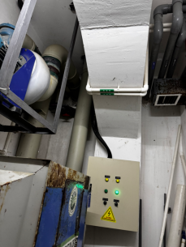 | 3个设备房间各增加1个烟感并接入中控主机、纯水房烟感移位。 | 火灾自动报警系统设计规范 GB50116-2013 >，6.2 火灾探测器的设置，6.2.2 点型火灾探测器的设置应符合下列规定：  1 探测区域的每个房间应至少设置一只火灾探测器。
2 | 消防供水设施 | 负1层 | 6条主管道的压力表安装位置错误 | 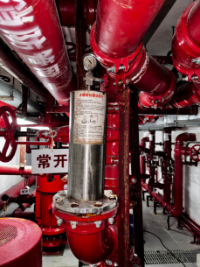 | 将6条主管道的压力表重新装到正确部位 | 消防给水及消火栓系统技术规范 GB50974-2014 5.1 消防水泵5.1.17 消防水泵吸水管和出水管上应设置压力表，
3 | 消防供水设施 | 负1层 | 消防水泵房4个水锤消除器损坏失效 | 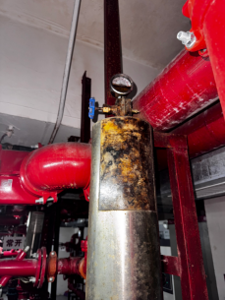 | 更换4个水锤消除器及附属配件 | 消防设施通用规范  GB55036-20222.0.9 消防设施投入使用后，应定期进行巡查、检查和维护，并应保证其处于正常运行或工作状态
4 | 消防供水设施 | 1层 | 1层中控室未加装天面高位水箱液位显示器 | / |  | 消防给水及消火栓系统技术规范 GB50974-2014 >11 控制与操作，11.0.7 消防控制室或值班室，应具有下列控制和显示功能： 3 消防控制柜或控制盘应能显示消防水池、高位消防水箱等水源的高水位、低水位报警信号，以及正常水位。
5 | 消防供水设施 | 负1层 | 消防水泵房1处自动补水阀阀门被关闭，浮球阀故障 | 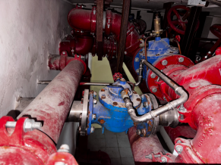 | 更换补水阀门及其组件 | 消防设施通用规范  GB55036-20222.0.9 消防设施投入使用后，应定期进行巡查、检查和维护，并应保证其处于正常运行或工作状态
6 | 消防供水设施 | 负1层 | 消防水池入口处报警模块渗水 | 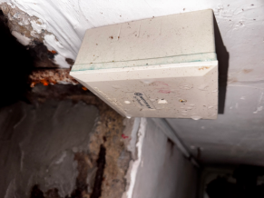 | 移位安装 | 消防设施通用规范  GB55036-20222.0.9 消防设施投入使用后，应定期进行巡查、检查和维护，并应保证其处于正常运行或工作状态
7 | 防火分隔 | 1层 | 厨房内卷帘门未与消防主机联机控制 | 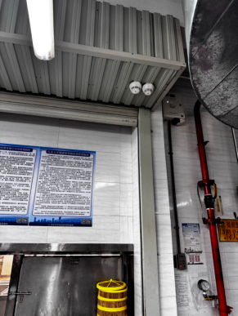 | 增设模块、线路，编程后接入现运行报警主机 | 防火卷帘 GB14102-2005 >B.1.3.2 火灾报警性能  控制箱能直接或间接地接收来自火灾探测器或消防控制中心的火灾报警信号。当接到火灾报警信号后，控制箱应自动完成以下动作：  c）输出反馈信号，将防火卷帘所处位置的状态信号反馈至消防控制中心，实现消防中心联机控制。
8 | 消防供水设施 | 负1层 | 室内消火栓智能压力开关故障 | 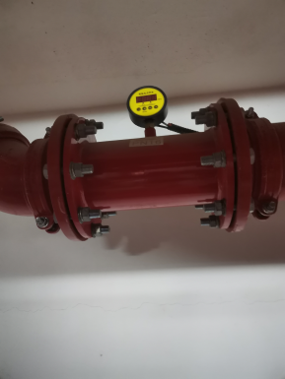 | 更换故障开关1个 | 消防设施通用规范  GB55036-20222.0.9 消防设施投入使用后，应定期进行巡查、检查和维护，并应保证其处于正常运行或工作状态
9 | 消防供水设施 | 天面 | 稳压罐压力表缺失 | 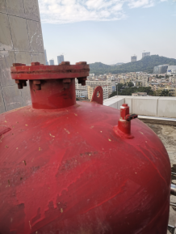 | 增加2个稳压罐压力表 | 消防设施通用规范  GB55036-20222.0.9 消防设施投入使用后，应定期进行巡查、检查和维护，并应保证其处于正常运行或工作状态
10 | 火灾报警系统 | 1层 | 配电房设备报警信息引用气体灭火系统，无法精确识别报警信息 | 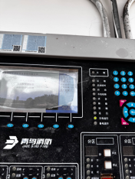 | 增设与报警主机匹配的报警探测器（低压配电房4个烟感，2个温感、高压配电房2个烟感，2个温感）变成后接入现运行报警主机 | 消防设施通用规范  GB55036-20222.0.9 消防设施投入使用后，应定期进行巡查、检查和维护，并应保证其处于正常运行或工作状态
11 | 防排烟系统 | 天面 | 排烟机房和送风机房，阀联动停止风机功能缺失 | 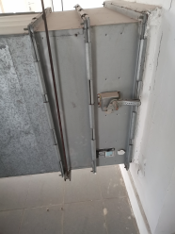 | 安装5个模块和阀门并调试 | 建筑防烟排烟系统技术标准 GB51251-2017 5.2.2 第5款 排烟防火阀在280℃时应自行关闭，并应连锁关闭排烟风机和补风机。
12 | 空调控制系统 | 天面 | 3个电梯机房和空调控制机房缺少烟感报警器 | 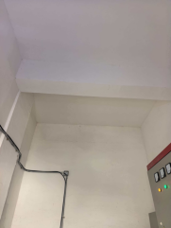 | 每个机房增加1个烟感探测器 | 火灾自动报警系统设计规范 GB50116-2013 >，6.2 火灾探测器的设置，6.2.2 点型火灾探测器的设置应符合下列规定：  1 探测区域的每个房间应至少设置一只火灾探测器。
13 | 电梯装置 | 天面 | 3个电梯机房、空调控制机房缺少干粉灭火器 | 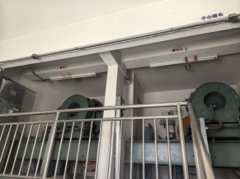 | 每个机房增加1套干粉吊球（8公斤的） | 火灾自动报警系统设计规范 GB50116-2013 >，6.2 火灾探测器的设置，6.2.2 点型火灾探测器的设置应符合下列规定：  1探测区域的每个房间应至少设置一只火灾探测器。
14 | 信息化耗材仓库 | 7楼 | 缺少烟感报警装置； | / | 增加1个烟感 | 火灾自动报警系统设计规范 GB50116-2013 >，6.2 火灾探测器的设置，6.2.2 点型火灾探测器的设置应符合下列规定：  1探测区域的每个房间应至少设置一只火灾探测器。
15 | 实验室 | 7楼 | 生物实验室其中一个设备小房缺少自动灭火装置，其他消防设施实际位置与主机显示不一致 | 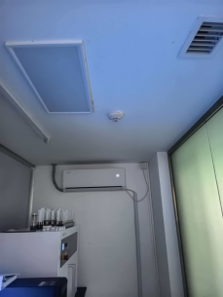 | 1、实验室设备房增加干球吊球装置；  2、CRT图文主机修改底图； | 火灾自动报警系统设计规范 GB50116-2013 >，6.2 火灾探测器的设置，6.2.2 点型火灾探测器的设置应符合下列规定：  1探测区域的每个房间应至少设置自动灭火装置
16 | 防排烟系统 | 天面 | 排烟和送风机房管道穿墙处锈蚀（3条通风管道） | 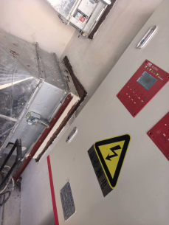 | 处理锈蚀的3条通风管道（若要更换，穿墙处需要用不锈钢材质防止以后再次生锈） | 建筑防烟排烟系统技术标准 GB51251-2017 其他要求：隔热、连接与封堵，管道穿越防火墙或者楼板后的孔隙，必须用防火封堵材料严密封堵。

